**Міністерство освіти і науки України**

**Національний університет харчових технологій**

Кафедра інформаційних технологій, штучного інтелекту та кібербезпеки

**ЛАБОРАТОРНА РОБОТА № 8**

з дисципліни «Контейнерізація за домогоою Docker.»

Виконав: Студент I курсу  
групи КН-1-3М

Кучерявий М. В.

Перевірив:_________________

**Київ — 2025**

**Мета роботи**

Ознайомлення з контейнеризацією та створенню і працею з мікросервісами.

**Хід виконання роботи**

Створимо докерфайл з використаною nodejs для пакування проекту лаб7.

FROM node:current

WORKDIR /home/node

COPY package*.json /home/node/

RUN npm install

COPY . /home/node/

EXPOSE 3000

CMD ["npm", "run", "dev"]

Зберемо образ командою

sudo docker image build -t weathernextapp:latest .

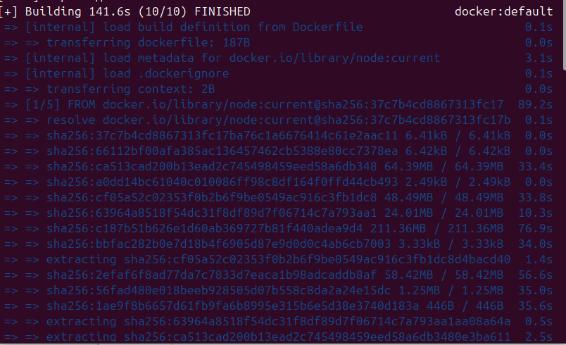

Створимо файл docker-compose-yml і запустимо проект через контейнер

version: "3.0"

services:

application:

image: weathernextapp:latest

ports:

- "3000:3000"

Запустимо проект

